ООО «Техносистема»

ИНН: 5003087087/ КПП: 775101001

р/с: 40702810100460000269

к/с: 30101810545250000503

БИК: 044525503

г. Москва, Киевское шоссе, 22-й километр, 4с2кГ

Тел: +7 (495) 785-20-30; +7 (916) 535-05-35

[info@top-compressor.ru](mailto:info@top-compressor.ru)

[zakaz@top-compressor.ru](mailto:zakaz@top-compressor.ru)

<https://top-compressor.ru>

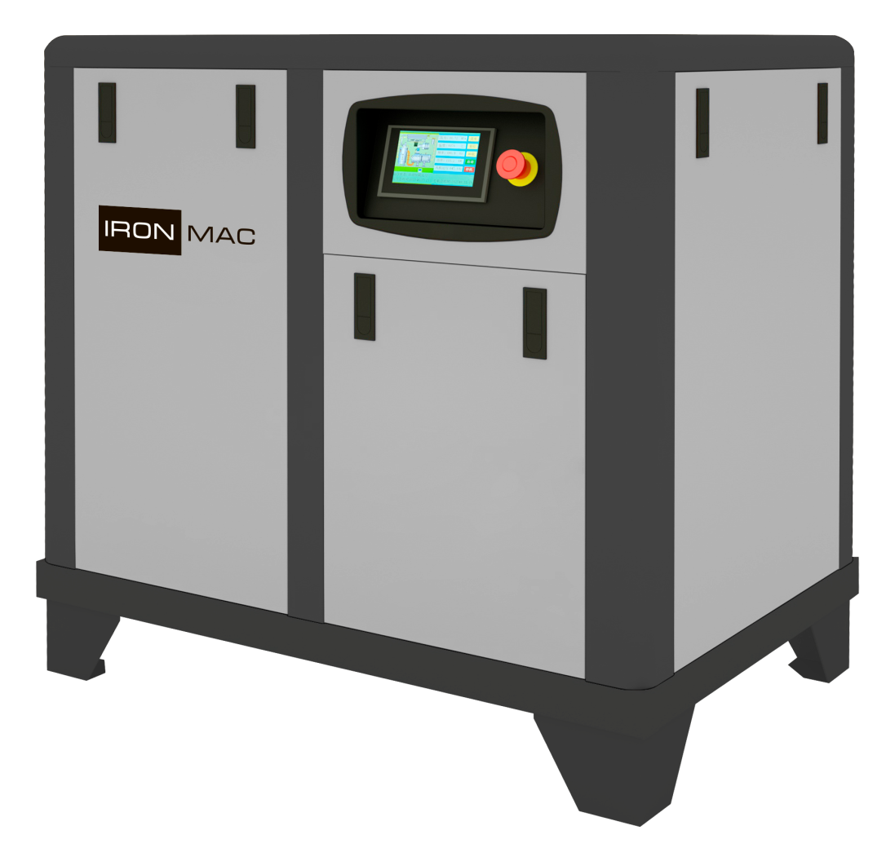

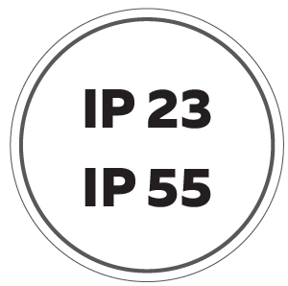

**IP65**

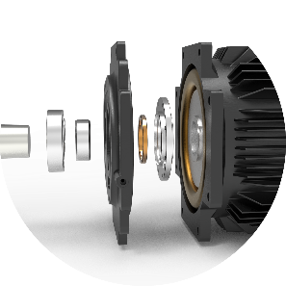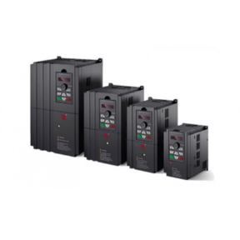

**ПРЕИМУЩЕСТВА:**

▪ КПД до 99,8 %

▪ Прямой привод без расходных элементов и соединений

▪ Гарантия на оборудование 2 года

▪ Минимальные вибрационные нагрузки и уровень шума

▪ Высокое удобство обслуживания узлов и фильтров

▪ Сенсорный контроллер управления с функцией WiFi

▪ Частотный преобразователь и плавный пуск

|  |  |
| --- | --- |
|  | **Винтовой блок собственного производства**  Собственные разработки концерна IRONMAC объединили в винтовом блоке большой запас прочности и высокую производительность. Архитектура винтового блока обеспечивает высокий показатель отведения тепла и эффективный индекс смазки всех элементов. Полностью автоматизированный процесс сборки и производства деталей обеспечивает высокую точность и балансировку механизмов. |
|  | **Повышенное внимание подшипникам**  Компрессоры линейки DIGI имеют отличительную особенность – высоко оборотистые, усиленные подшипники. Винтовые блоки в мощностях от 5.5 до 37 кВт имеют четыре подшипника в строении, а мощности от 45 кВт и выше комплектуются уже шестью подшипниками. Дополнительная калибровка и усиление бортов обеспечивают повышенный ресурс и полное отсутствие биения в конструкции даже при экстремально больших оборотах или высоких температурах. |
|  | **Масляное охлаждение двигателя**  Модели линейки DIGI до 90 кВт комплектуются электродвигателями с высочайшей степенью защиты IP65. Данный класс обеспечивает защиту двигателя даже от воды, что обеспечивает работу компрессора в самых тяжёлых и экстремальных условиях. Охлаждение двигателя осуществляется за счёт масла из общего контура, а любое попадание влаги или мусора на обмотку исключено. |
|  | **Прямой привод**  Вся линейка DIGI имеет конструкцию “прямого привода”, что обеспечивает максимальное КПД до 99.8%, полное отсутствие расходных элементов соединений, высокую соосность, отсутствие подшипников в электродвигателе, а также низкий уровень шума и минимальные вибрационные нагрузки. Все эти инженерные разработки дают нам в совокупности одну из самых тихих, надёжных, а самое главное максимально бюджетную в обслуживании монолитную конструкцию. |

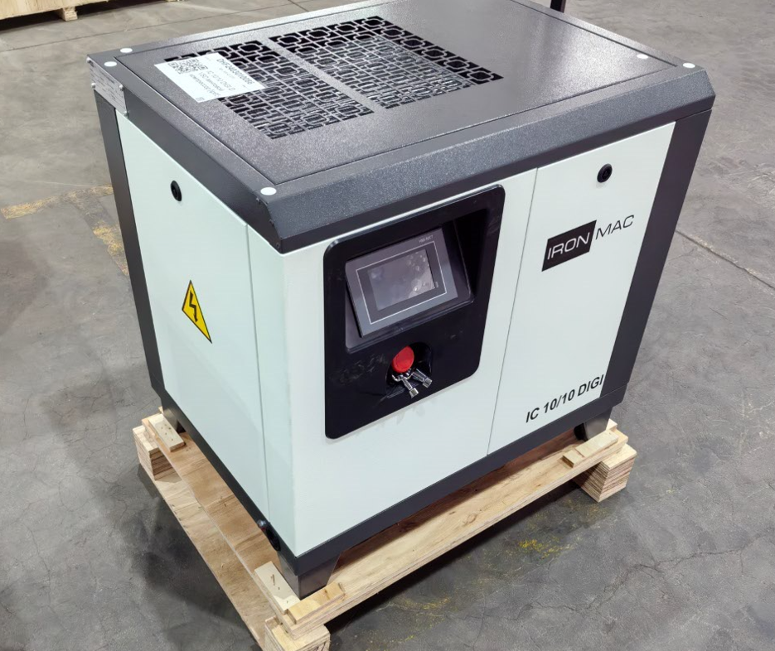

|  |  |  |
| --- | --- | --- |
| Модель | IC 15/8 DIGI | IC 15/10 DIGI |
| Давление, Бар | 8 | 10 |
| Производитель-ность, м³/мин | 1,80 | 1,34 |
| Функция WiFi | Есть | Есть |
| Тип привода | Прямой привод без муфты | |
| Частотный  преобразователь | Входит в комплектацию | |
| Мощность, кВт | 11 | 11 |
| Уровень шума, дБ(А) | 62 | 62 |
| Соединение | G3/4" | G3/4" |
| Габариты, мм | 940x630x920 | 940x630x920 |
| Вес, кг | 186 | 186 |
| Уровень защиты электродвига-теля | IP 65 | IP 65 |
| Объём масла | 9 литров | 9 литров |

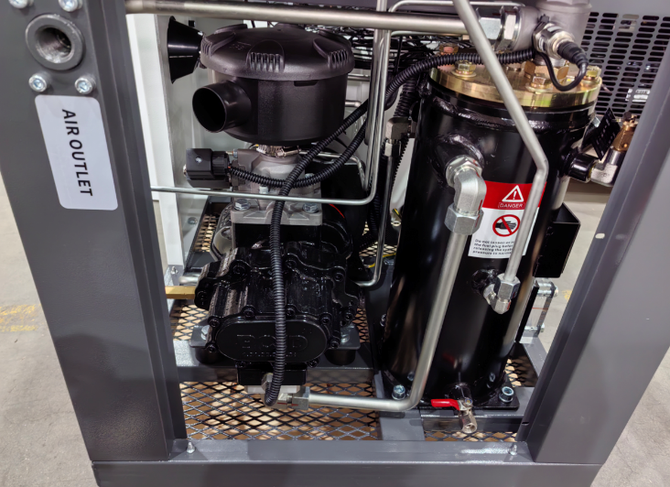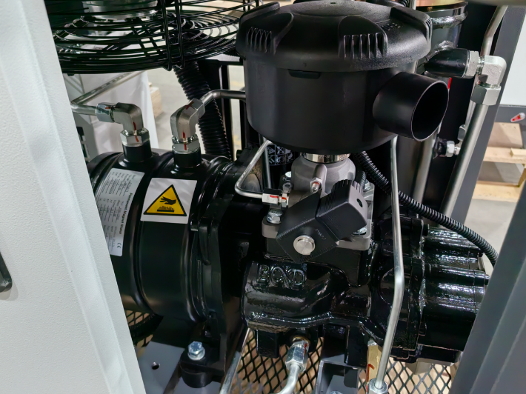

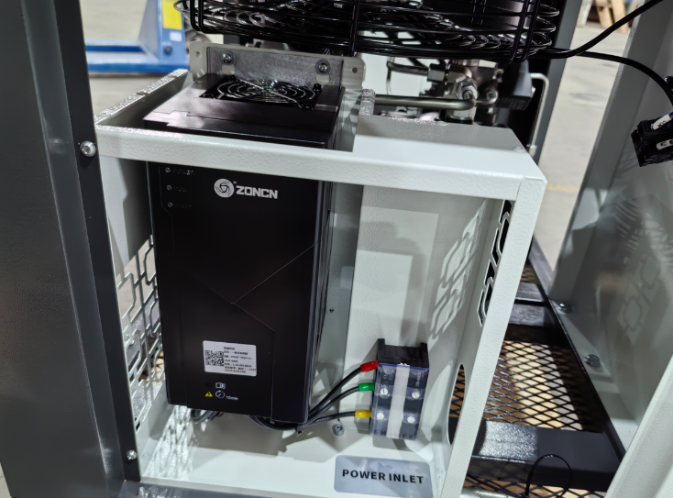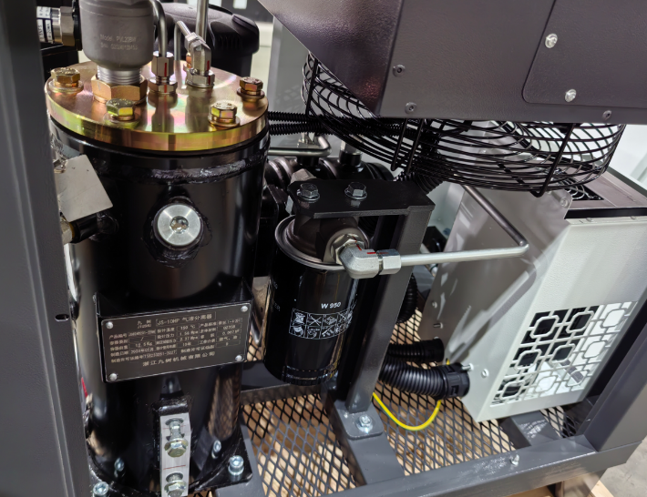

**Сервисное обслуживание:**

Первое Техническое обслуживание (ТО) проводится через 500 часов работы. Замена масляного фильтра, воздушного фильтра и масла.

Второе и последующие ТО проводится через каждые 2500 часов работы. Замена масляного фильтра, воздушного фильтра, воздушно - масляного сепаратора и масла.

По Вашему запросу мы готовы предоставить подробную техническую информацию по всем типам оборудования.

Также, наша компания готова обеспечить доставку оборудования, обеспечить ввод оборудования в эксплуатацию, поставить любые запчасти к данному оборудованию и обеспечить Вас гарантийным и послегарантийным сервисным обслуживанием.

|  |  |  |  |
| --- | --- | --- | --- |
| № | Кол-во | Наименование оборудования | Цена/шт. |
| 1 | 1 | Винтовой компрессор IC 15/8 DIGI | 2 650 USD |